Blut und Gefäße

Strömungsbeschreibung
Gesetz von Hagen-Poiseullie beschreibt den Druckabfall $ΔP$ entlang eines Rohres mit dem Durchmesser $D$ und der betrachteten Länge $L$ in Abhängigkeit von der Viskosität $μ$ der Flüssigkeit und deren Durchflussrate $Q$. Die Viskosität ist dabei das Verhältnis zwischen der Schubspannung und der Scherrate, die bei Abscherung einer Flüssigkeit auftreten.
$$ΔP = \frac{128 μ L}{π D^{4}}⋅ Q$$

Druckverhältnisse im Blutkreislauf
Der betragsmäßig größte Druckabfall im Blutkreislauf erfolgt bei Durchströmung der Arteriolen. Dies ist auf deren kleinen Durchmesser zurückzuführen ($ΔP∝D^{-4}$). Ab dort ist die Strömung auch nicht mehr pulsativ (Abbildung 1).
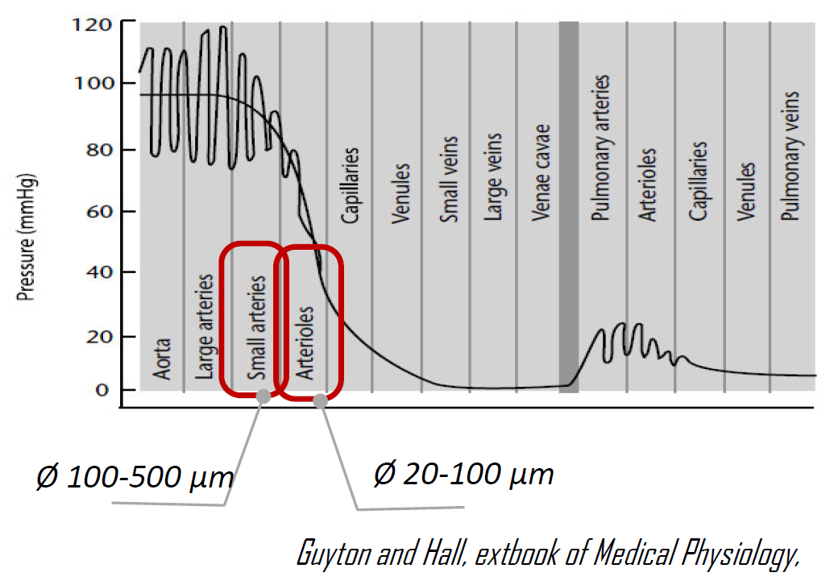
Abbildung 1 Druckverhältnisse im Blutkreislauf

Blut und Gerinnung
Blut besteht aus verschiedenen Zellen und Plasma. Zelluläre Bestandteile sind Erythrozyten (Transport von $O_{2}$), Thrombozyten (Gerinnung), Leukozyten (Immunabwehr, Entzündungsmediatoren, Gewebebildung). Plasma besteht vor allem aus Wasser und darin gelösten Nährstoffen.
Im Allgemeinen kann Blut nicht als newtonsches Fluid angesehen werden. Seine Viskosität steigt unterhalb einer gewissen Scherrate durch die Aggregation von mehreren Erythrozyten (Türmchenbildung), sog. Roleaux. In den meisten im Folgenden betrachteten Anwendungsgebieten kann die Viskosität jedoch als konstant angenommen werden.
Hämostase beschreibt die Vorgänge, die nach einer Verletzung eines Blutgefäßes stattfinden. Die Verletzung führt zu einer Blutung. Darauf folgt die Bildung eines Gerinnsels in welches folgend Zellen migrieren und proliferieren und so zu einer Gewebeheilung beitragen.
Die Gerinnselbildung erfolgt in zwei Phasen. Zu Beginn findet die zelluläre Hämostase statt, bei der sich Thrombozyten aggregieren (Abbildung 2). Das so entstandene Gerinnsel wird durch die plasmatische Hämostase (vgl. Gerinnungskaskade) mit Fibrinfäden stabilisiert (Abbildung 3).
Neben Thrombozyten werden im Gerinnsel auch Erythrozyten eingefangen. Es kann zwischen stabilen (v.a. zelluläre Hämostase) und weichen (v.a. plasmatische Hämostase) Gerinnseln unterschieden werden.
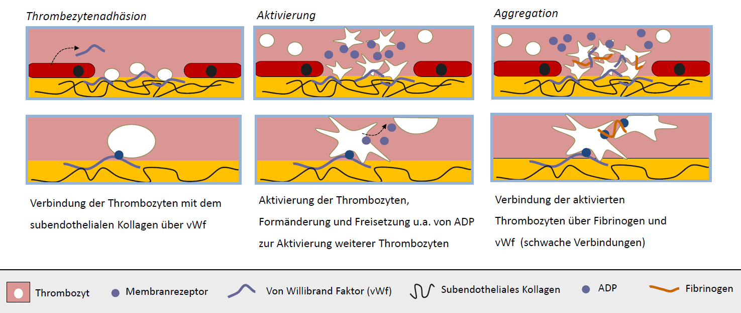
Abbildung 2 Zelluläre Hämostase, vereinfachte Darstellung
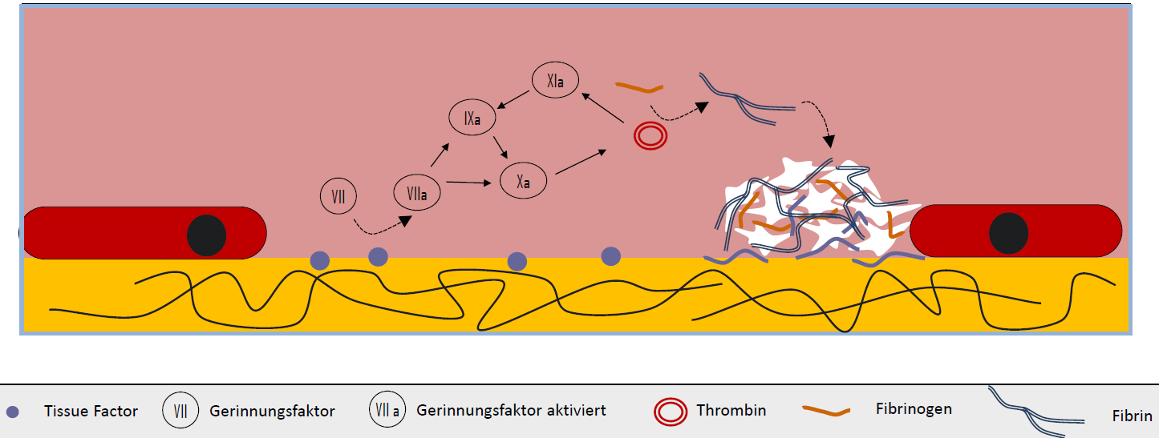
Abbildung 3 Plasmatische Hämostase
Neben Verletzungen kann die Blutgerinnung durch pathologische Veränderungen der Strömungsverhältnisse in Gefäßen getriggert werden. Hohe Schubspannungen (z.B. durch Einengung des Lumens) führen durch mechanische Beanspruchung der Thrombozyten zu einer Aktivierung dieser. Im Kontrast dazu können sich in Bereichen einer Stagnation des Blutflusses Gerinnungsfaktoren ansammeln, die eine plasmatische Hämostase triggern können.

Gefäßmorphologie
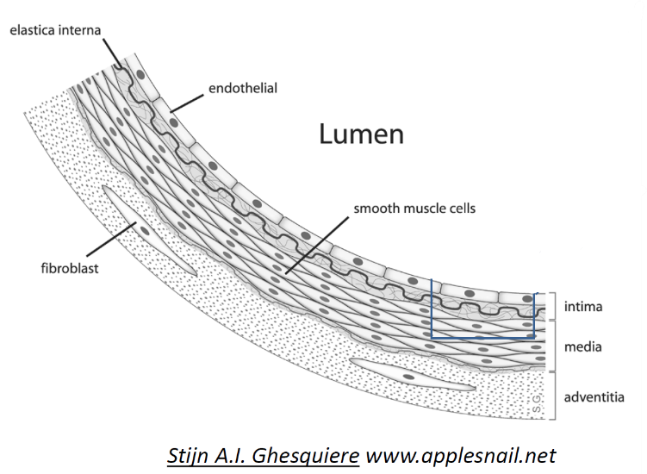
Blutgefäße sind im physiologischen Zustand immer dreischichtig aufgebaut.
Kollagen
Die Intima dient der Steuerung der Transportprozesse zwischen Blut und Gewebe sowie der Angiogenese.
Für die Gefäßkontraktion sind die Muskelzellen und elastischen Fasern der Media zuständig.
Die Adventitia stabilisiert das Gefäß und reguliert Transportprozesse mit dem umliegenden Gewebe.

Navigation in Gefäßen

Grundlagen der Intervention
Katheterbasierte Untersuchungen und Interventionen finden in speziell ausgestatteten Laboren statt. Zur Kernausstattung eines solchen Labors gehört eine biplanare Röntgenanlage, um das Interventionsgebiet darstellen zu können. Die Röntgenbilder werden den die Prozedur Durchführenden live auf Bildschirmen angezeigt.
Um mit einem Katheter ins Interventionsgebiet vordringen zu können, muss ein Zugang zum Gefäßsystem geschaffen werden. In aller Regel sind Interventionen im arteriellen Teil des Gefäßsystems notwendig. Als Punktionsort für den Zugang wird meist die A. femoralis verwendet. Diese wird punktiert und nach Seldinger eine Schleuse eingeführt (Abbildung 4). Über diese Schleuse können in der folgenden Prozedur die Katheter ins Gefäßsystem eingebracht werden. Bei größeren Schleusen kann im Schleusenlumen zusätzlich ein Dialtor platzierte sein, der die Punktionsstelle aufweitet und später mit dem Führungsdraht (FD) entfernt wird.
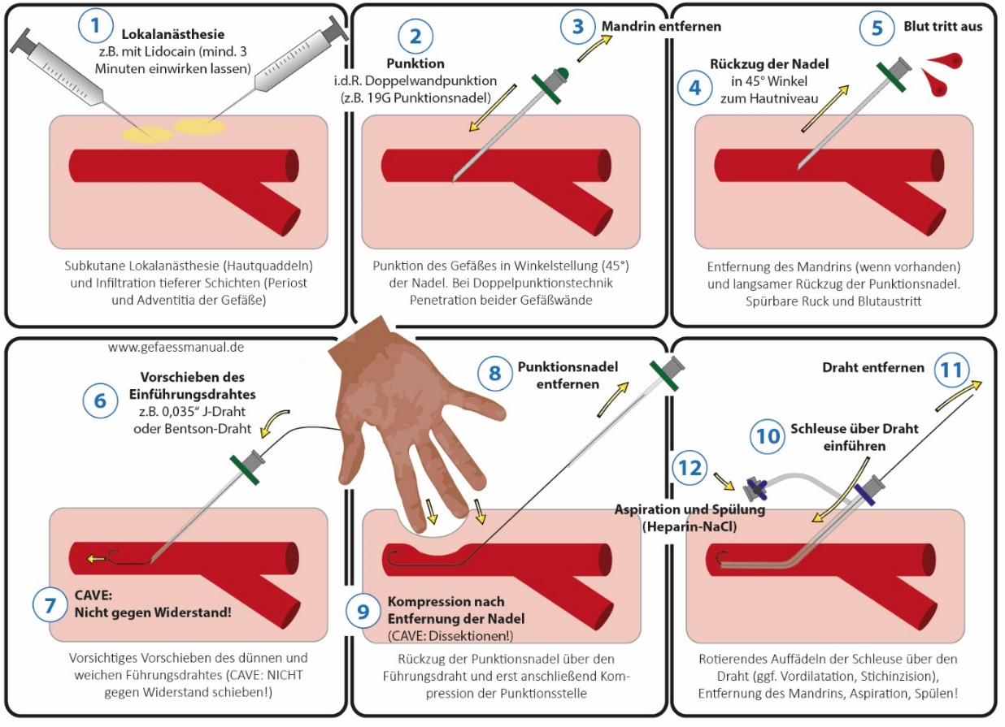
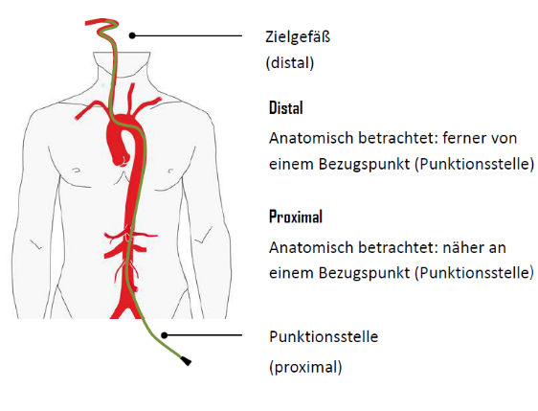
Abbildung 4 Einführen einer Schleuse in ein periphäres Gefäß nach Seldinger, Quelle: gefaessmanual.de
Die beiden Seiten eines Katheters werden als distales (weg von der Punktionsstelle) und proximales (nahe an der Punktionsstelle) Ende bezeichnet. Somit wird auch das Interventionsgebiet als distal bezeichnet.
Führungsdrähte werden nach ihrem Außendurchmesser (OD) in Zoll bezeichnet. Katheter selbst werden mit ihrem OD in der Einheit FRENCH angegeben. $1\text{F}=0,33\text{mm}$. Die Schleusengröße wird ebenfalls in F angegeben, eine 6F Schleuse ist kompatibel mit einem 6F Katheter. Ihr Innendurchmesser (ID) ist also etwas größer als 2mm.
Abbildung 5 Terminologie einer KbI

Funktion und Kompatibilität
Jeder Katheter muss Anforderungen an seine Funktion erfüllen. Diese ist den Zugang zum Zielgefäß der Intervention zu ermöglichen. Darüber hinaus muss die Behandlungsvorrichtung durch den Katheter ins Zielgebiet eingebracht und nach der Behandlung wieder entfernt werden können.
Neben den funktionellen Anforderungen sind solche an die Kompatibilität zu erfüllen. Es wird zwischen anatomisch/physiologischer Kompatibilität (Dimension/Geometrie der Gefäße, Blutfluss und -druck, Hämostase) und Kompatibilität zur durchzuführenden Prozedur (Röntgensichtbarkeit, Zeit- und Personalaufwand, Kosten) unterschieden.

Führungsdrähte
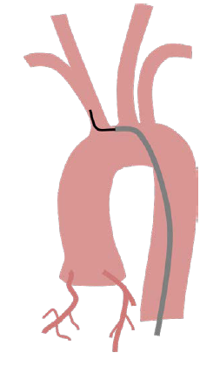
Zur Navigation eines Katheters wird häufig ein Führungsdraht (FD) eingesetzt. Dieser wird in Richtung des Zielgefäßes geschoben. Hat er die korrekte Position erreicht, wird der Katheter über den FD geschoben, um ebenfalls ins Interventionsgebiet zu gelangen. Der Einsatz von FD ist notwendig um den Katheter an Gefäßabzweigungen (Bifurkationen) zu leiten. Ohne FD wäre dieses „um die Ecke gehen“ oft nicht möglich.
Abbildung 6 Anwendung eines FD
Um das Zielgebiet zu erreichen, muss dem FD oftmals eine spezifische Form, also Abwinkelung gegeben werden. Dies spiegelt sich in der Konstruktion wider (Abbildung 7). Das distale Ende ist so ausgelegt, dass es sich plastisch verformen lässt. Die massive Innenseele des FD (also Richtung proximal) weist eine hohe axiale Stabilität und Schiebbarkeit wie auch Torsionssteifigkeit auf. So kann das distale Ende im Gefäß so ausgerichtet werden, dass ein weiteres Vorschieben den Eintritt in das Zielgefäß ermöglicht (vgl. Abbildung 6).
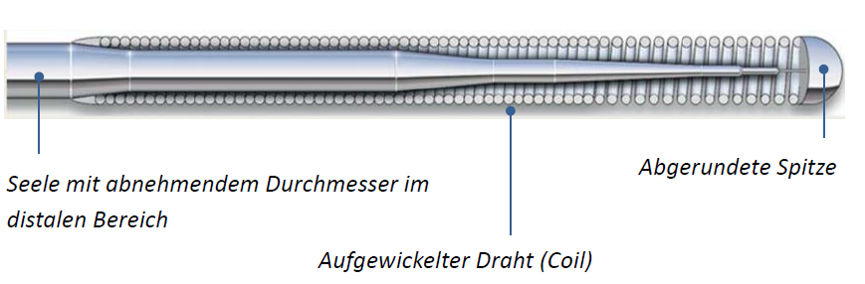
Abbildung 7 Konstruktion eines FD

Mechanische Auslegung eines Katheters
Grundlegend wird zwischen geraden und vorgeformten Kathetern unterschieden. Um mit einem geraden Katheter ein Zielgebiet zu erreichen, ist häufig der Einsatz eines FD notwendig. Vorgeformte Katheter sind bereits einer anatomischen Struktur, z.B. dem Aortenbogen, angepasst. Diese dienen oftmals als Führungskatheter, durch den ein weiterer, gerader Katheter ins Interventionsgebiet geschoben wird.
Bedingt durch die anatomischen und physiologischen Anforderungen an einen Katheter leiten sich wichtige Funktionsmerkmale ab. Diese können widersprüchlich sein, sodass bei der Auslegung Kompromisse nötig sind.
Die wichtigste Anforderung ist, dass der Katheter eine ausreichende axiale Stabilität aufweist. Nur so kann er durch ein Gefäß geschoben werden. Die axiale Stabilität ist auch beim Transport einer Behandlungsvorrichtung im Katheter von Bedeutung. Zwischen Katheterwand und Vorrichtung wirken Reibungskräfte. Ist die axiale Stabilität zu gering, dehnt sich der Katheter beim Vorschieben und wellt sich beim Zurückziehen.
Insbesondere vorgeformte Katheter sollten über eine ausreichende Torsionsstabilität verfügen. Nur so kann ein abgewinkeltes distales Ende ausgerichtet werden.
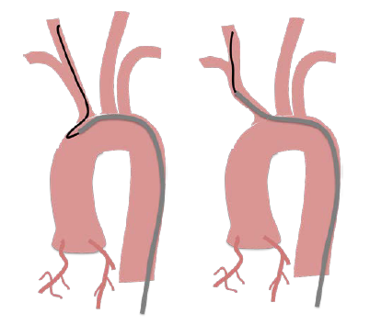
Ein schwierig auszulegender Parameter, der auch im Spannungsfeld mit den zuvor genannten Eigenschaften steht, ist die Flexibilität des Katheters. Im distalen Bereich sollte der Katheter flexibel sein, um den Zugang in gewundene oder abgewinkelte Gefäßbereiche zu ermöglichen. Ist die Biegesteifigkeit hier zu groß, kann der Katheter ggf. nicht über den FD vorgeschoben werden oder verformt das Gefäß, was zu Verletzungen führen kann (Abbildung 8).
Abbildung 8 Biegesteifigkeit distal hoch
Im proximalen Abschnitt hingegen sollte die Biegesteifigkeit höher sein. Bei zu geringer Biegesteifigkeit kann es in großlumigen Gefäßabschnitten zu einem Aufwellen kommen (Abbildung 9).
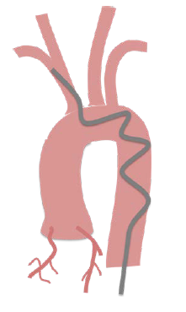
Allgemein muss ein Katheter so ausgelegt sein, dass eine Biegung nicht zu einer Querschnittsveränderung des Lumens führt (Ovalisierung). Durch Ovalisierung kann es unmöglich werden zur Behandlung notwendige Instrumente durch den Katheter an den Zielort zu schieben. Auch ein Abknicken des Katheters ist unbedingt zu vermeiden.
Abbildung 9 Biegesteifigkeit proximal gering
Um diesen Anforderungen Rechnung zu tragen, sind die meisten Katheter aus drei Schichten aufgebaut. Innen- und Außenschicht bestehen aus Polymeren. Zwischen den beiden Schichten ist ein Drahtgeflecht eingearbeitet, das Ovalisierung und Knicken unter Biegebeanspruchung entgegenwirkt. Innen- und Außenschicht weisen Beschichtungen zur Minimierung der Reibung auf. Um den Anforderungen bezüglich der Flexibilität zu genügen ändern sich die mechanischen Eigenschaften entlang eines Katheters.

Katheterangiographie
Die Katheterangiographie ist ein Verfahren, um die Anatomie der Gefäße in einem bestimmten Bereich sichtbar zu machen. Über einen Katheter wird dabei ein röntgendichtes Kontrastmittel gespritzt. Während des An- und Abflutens werden Röntgenaufnahmen aus verschiedenen Perspektiven aufgenommen. So lässt sich eine dreidimensionale Rekonstruktion der Gefäße erstellen und zudem können Flussgeschwindigkeiten abgeschätzt werden.

Stenose und Thrombose in Herzkranzgefäßen

Koronare Herzkrankheit (KHK)
Die KHK beschreibt ein Krankheitsbild, bei dem der Sauerstoffbedarf des Herzens nicht gedeckt werden kann. Ursächlich sind meist Stenosen der Herzkranzgefäße durch arteriosklerotische Plaque. Die Plaque entsteht bei einem entzündlichen Prozess.
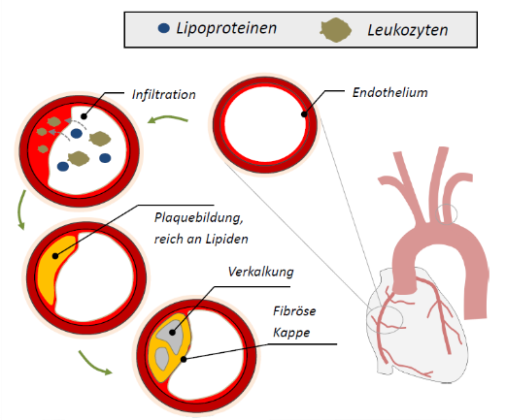
Durch Alterungsprozesse und mechanische Beanspruchung steigt die Permeabilität des Endothels an. Dies führt zu einer Infiltration von Leukozyten und Lipoproteinen in die Gefäßwand. Die entstehende Entzündungsreaktion wandelt die Leukozyten und die Proteine in Plaque um. Im weiteren Verlauf bildet sich eine fibröse Kappe zum Gefäßlumen hin und die Plaque verkalkt. Dieser Prozess führt neben einer Einengung auch zu einer Versteifung und Versprödung des Gefäßabschnitts.
Abbildung 10 Entstehung von arteriosklerotischer Plaque
Die Einengung des Gefäßes führt nach dem Hagen-Poiseullie Gesetz zu einer Abnahme der Durchflussrate bei konstantem Druck. Um die Minderperfusion auszugleichen, steigert das Herz den Blutdruck. Dies bedingt jedoch eine Erhöhung der Wandschubspannung.

Akutes Koronarsyndrom (ACS)
An einer Stenose können mehrere pathologische Prozesse parallel auftreten, die eine Blutgerinnung triggern. Wird die fibröse Kappe verletzt, tritt Blut in Kontakt mit Kollagen. Diese Verletzung verursacht eine zelluläre Hämostase. Darüber hinaus ändert sich über die Stenose die Strömung des Blutes. Durch die hohen Schubspannungen im Bereich der Stenose können Thrombozyten aktiviert werden. Nach der Stenose bilden sich durch die Querschnittsvergrößerung Stagnationsbereiche aus. In denen sich Gerinnungsfaktoren ansammeln können. Diese beiden Einflüsse können eine plasmatische Hämostase auslösen.
Der entstehende Thrombus kann am Entstehungsort weiterwachsen oder weggespült werden. Wird das Gefäßlumen eines Herzgefäßes durch einen Thrombus verschlossen, ist die Versorgung des distal vom Verschluss liegenden Gewebes gestört. Dieser Zustand wird als ACS bezeichnet.

Diagnose einer Stenose
Die Abmessungen einer Stenose können mittels Katheterangiographie bestimmt werden. Darüber hinaus ist auch die Bestimmung der fraktionellen Druckreserve möglich. Dafür wird ein Draht durch die Stenose geführt. Darin integrierte Drucksensoren messen den Blutdruck vor und nach der Stenose. Die Differenz der Drücke charakterisiert die Stenose.
Die Beschaffenheit des Gefäßes an der eingeengten Stelle kann über endovaskuläre Bildgebung eingeschätzt werden. Sowohl Messungen mit Ultraschall als auch durch optische Kohärenztomographie sind möglich.

Behandlung einer Stenose
Das Ziel in der Stenosebehandlung ist, den physiologischen Gefäßdurchmesser wiederherzustellen. Dies geschieht primär durch eine Dilatation der Stenose. Dafür wird ein Ballonkatheter verwendet (Ballonangioplastie). Die Dilatation führt zu einem Brechen der Plaque und einer Verletzung der fibrösen Kappe. In der Zeit nach der Dilatation bildet sich eine Neointima, deren Innendurchmesser im Idealfall dem physiologischen Gefäßdurchmesser entspricht.

Ballonkatheter
Der zur Dilatation verwendete Katheter muss zahlreichen Anforderungen genügen. Besonders zu beachten ist, dass der Ort der Stenose erreicht werden muss. Eine hohe Flexibilität des distalen Endes ist nötig. Zudem muss der Ballon, der sich am distalen Ende des Katheters befindet, klein genug sein, um die Stenose passieren zu können. Während der Dilatation wird der Blutfluss im betreffenden Gefäß unterbrochen. Um Gewebeschäden zu vermeiden, sollte die Dilatation in kurzer Zeit durchführbar sein. Die Dilatation ist häufig in Notfällen nötig und sollte daher mit geringem Personalaufwand sicher durchführbar sein. Insgesamt kommt sie bei verhältnismäßig vielen Patientinnen und Patienten zur Anwendung.
Ein Ballonkatheter besteht aus einem Schaft, an dessen distalem Ende ein Ballon befestigt ist. Der Ballon ist bei der Zufuhr zur Stenose gefaltet. Seine Füllung erfolgt über den Schaft mit einer röntgendichten Flüssigkeit. Das distale Ende des Katheters ist idR. gerade, um einen schonenden Durchgang durch die Stenose zu ermöglichen. Die Navigation zum Zielgefäß erfolgt über einen FD.
Ballonkatheter werden in zwei unterschiedlichen Bauarten angeboten. Diese unterscheiden sich in der Art der Führung über den FD.

Rapid Exchange Katheter (RX)
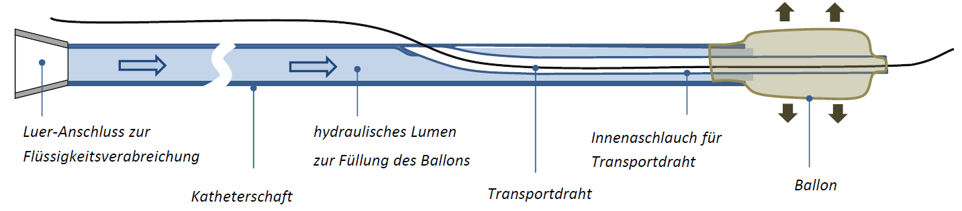
Abbildung 11 Schematischer Aufbau eines RX-Katheters. Gesamtlänge: 135cm, Länge FD in Katheter: 25cm
Beim RX System befindet sich der FD nur während der vordersten etwa 25cm im Katheter. Dadurch kann der Katheter bei auftretenden Inkompatibilitäten zur vorliegenden Anatomie ohne Entfernung des FD recht einfach durch eine Person gewechselt werden. Der FD verbleibt an der Zielstelle der Intervention. Dadurch, dass der FD nur auf einer kurzen Distanz innerhalb des FD verläuft bewegen sich beide Komponenten auf unterschiedlichen Trajektorien. Relative Bewegungen sind dadurch nur bedingt übertragbar. Auch die axiale Kraftübertragung auf den FD ist durch die mangelnde proximale Führung erschwert. Insgesamt ist die Navigation eines RX-Katheters also erschwert.
Bei Notfallbehandlungen ist der RX das System der Wahl, da einfache Katheterwechsel möglich und Personalaufwand geringer.

Over the wire Katheter (OTW)
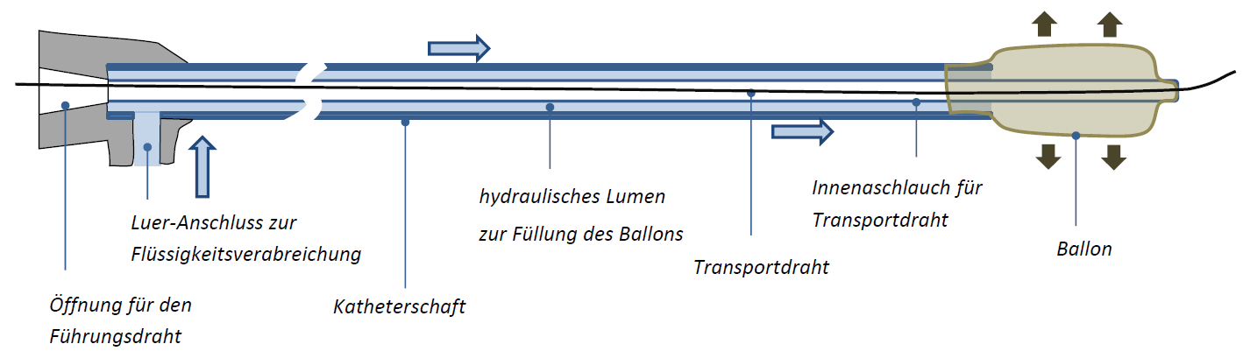
Abbildung 12 Schematischer Aufbau eines OTW-Katheters
Beim OTW-System befindet sich der FD auf der gesamten Länge im Katheterschaft. Die beim RX-System erwähnten Nachteile hinsichtlich der Navigation treten nicht auf. Der FD soll auch beim Katheterwechsel mit einem OTW-System an der Zielstelle der Intervention verbleiben. Deshalb sind sehr lange FD (>3m) und zwei Personen zum Katheterwechsel notwendig. Allerdings kann über das Lumen des FD auch während der Prozedur Kontrastmittel verabreicht werden.

Ballonexpansion
Die Füllung des Ballons zur Dilatation sollte schnell erfolgen, da das betreffende Gefäßlumen komplett verschlossen wird (hohe Durchflussrate benötigt). Nach dem Hagen- Poiseullie Gesetz ist der für die Füllung notwendige Druck $ΔP∝\frac{μ}{D^{4}}$. Kontrastmittel, das zur Ballonfüllung verwendet wird, hat eine hohe Viskosität. Somit ist der Einfluss des Durchmessers von großer Bedeutung. Wird angenommen, dass der zur Verfügung stehende Druck gleich ist, lasst sich das RX-System schneller füllen, da das Innenlumen des Katheters bei gleichem OD größer ist als beim OTW.
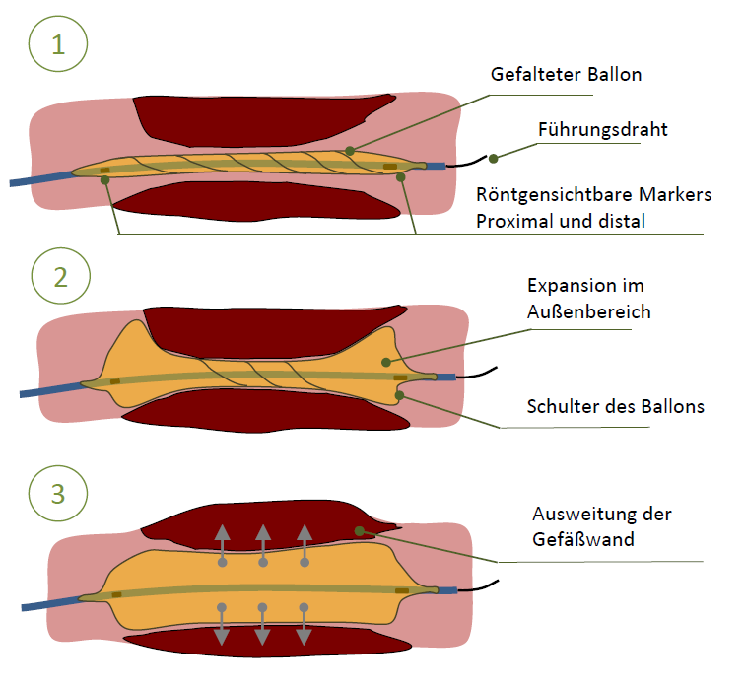
Die Expansion des Ballons selbst erfolgt in drei Schritten. Zu Beginn ist der Ballon eng gefaltet und wird durch die Stenose geführt. Steigt der Druck im Ballon, expandieren zuerst die Abschnitte außerhalb der Stenose. Das Gefäßlumen wird verschlossen, wenn der Ballondruck dem Blutdruck entspricht. Steigt der Druck weiter, wird die Stenose gegen die Rückstellkräfte der Gefäßwand aufgeweitet.
Der Ballondurchmesser und damit der Grad der Aufweitung kann über den Ballondruck eingestellt werden. Durchmesser bei bestimmten Drücken werden als charakteristische Angaben des Systems vom Hersteller angegeben.
Abbildung 13 Schematische Darstellung einer Ballondilatation
Der Grad der Ballonverformung/-dehnung lässt sich herstellungsseitig über den E-Modul des verwendeten Materials und die Wanddicke einstellen.
Die Verwendung eines Ballons mit niedriger Wandstärke ermöglicht einen sanften Durchgang auch durch Stenosen mit geringem Durchmesser. Durch Kombination von zu geringer Wandstärke bei zu geringem E-Modul kann der Ballon die Gegenkräfte der Stenose bei Aufweitung nicht aufnehmen. Er dehnt sich vor allem im Bereich vor und nach der Stenose. Dadurch kann es zu Verletzungen der Gefäße kommen.

Laplace Gesetz
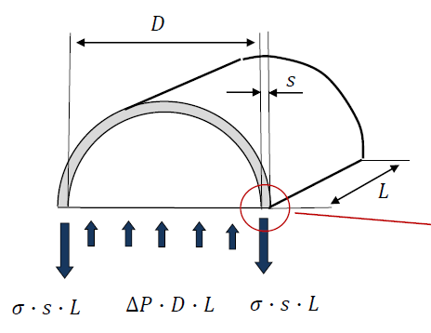
Das Laplace Gesetz beschreibt die auftretende Spannung in einer dünnen Wand eines Gefäßes oder Ballons in Abhängigkeit vom eingeschlossenen Durchmesser und dem darin wirkenden Druck.
Herleitung:
Schnitt duch das Rohr und Aufstellen des Kräftegleichgewichts in der Schnittebene. Daraus folgt $2σ⋅s⋅ L=ΔP⋅D⋅L⟺σ=\frac{ΔP⋅D}{2s}$. Für die dabei auftretende Dehnung gilt mit $σ= ϵ⋅E$: $ϵ=\frac{ΔP⋅D}{2s⋅E}$

Quellen
Sofern nicht anders angegeben stammen die Abbildungen und Informationen aus der Vorlesung „Katheterbasierte Informationen“ und den begleitend bereitgestellten Materialien von Prof. Cattaneo, BMT, Uni Stuttgart aus dem SoSe 2020.

